# Caso de estudio del proyecto de Grado

El sistema de parqueo de la Pontifica Universidad Javeriana Cali (PUJC) ha sido seleccionado como el caso de estudio para realizar en conjunto las verificaciones formales y pruebas planteadas en el presente Trabajo de Grado, con el fin de valorar y minimizar los errores en el diseño de un sistema distribuido.

La figura 1 muestra el sistema de parqueo de vehículos de la PUJC, el cual cuenta con las siguientes características:

1. Por lo menos con una entrada y una salida principal, para este caso se encuentran ubicadas sobre la avenida Cañasgordas.
2. Cada entrada y salida principal cuenta con un sistema que permite identificar las placas de los carros, un lector de carnés y un sistema básico de sensores que garantiza que el usuario pueda ingresar o salir del sistema de parqueo.
3. Un conjunto de zonas[1] que están bajo el mando de un controlador; en la figura 1 se muestran 5 controladores del sistema de parqueo de la PUJC que son: Principal, Las Palmas, El Lago, Docentes y Almendros.
4. Repositorios donde se encuentran los usuarios que tienen permitido el acceso al sistema de parqueo y sus placas registradas.

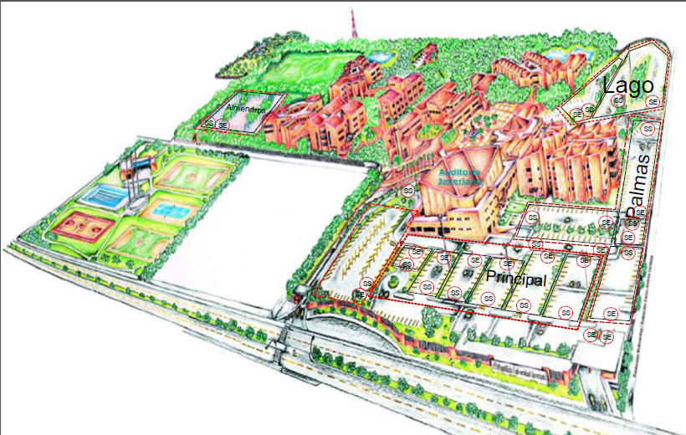

Figura 1. Sistema de Parqueo de la PUJC

La figura 1 muestra básicamente 5 controladores de zonas que son:

1. Controlador “Principal” que tiene 6 zonas de parqueo.
2. Controlador “Docentes” que tiene 1 zona de parqueo.
3. Controlador “Las Palmas” que tiene 3 zonas de parqueo.
4. Controlador “El Lago” que tiene 2 zonas de parqueo.
5. Controlador “Los Almendros” que tiene 1 zona de parqueo.

La figura 2 ilustra los componentes del sistema de parqueo de la PUJC. Básicamente un sistema de parqueo de vehículos cuenta con *C* controladores de zonas y a su vez puede tener hasta *Z* zonas; éstas últimas poseen un sistema de sensores capaces de informar a su controlador si un vehículo ingresó o salió de dicha zona. dicionalmente, el sistema puede tener hasta *M* entradas y *N* salidas principales.

Para garantizar que al sistema sólo ingresen usuarios registrados como (estudiantes, docentes, personal administrativo, colaboradores, etc.), es indispensable contar con elementos que permitan cumplir dicho objetivo; por ello, el sistema está diseñado para que cada entrada y salida principal cuente con una cámara, cuyo propósito es detectar la placa del vehículo que va a ingresar o salir del sistema. Igualmente, se considera tener unlector de carnés que permite validar si el usuario efectivamente hace parte del sistema; finalmente se requiere un conjunto de sensores que permitan el resgistro del vehículo cuando ingrese o salga del sistema sin ocasionarle daño alguno.

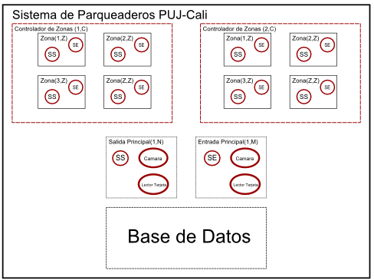

Figura 2. Componentes del Sistema de Parqueo de la PUJC

La tabla 1 describe las funciones que posee el sistema de parqueo de la PUJC y el tipo de usuario que puede hacer uso de éstas.

|  |  |  |
| --- | --- | --- |
| **Función** | **Descripción de la función** | **Usuario** |
| Crear Controlador de Zona | Permite que el sistema tenga más controladores y a su vez más capacidad de zonas que se traduce en aparcar más vehículos. | ADMINISTRADOR |
| Crear una Zona en un Controlador Específico | Permite anexar una zona en un controlador específico ampliando la capacidad de éste último. | ADMINISTRADOR |
| Crear una Entrada o Salida principal | Permite que el sistema tenga más entradas y salidas para el acceso de usuarios al sistema de parqueo. | ADMINISTRADOR |
| Solicitar información a los controladores de zona | Permite saber las plazas libres que posee cada uno de los controladores, lo que posibilita que el usuario sepa en qué controlador y en qué zona hay espacio para aparcar. | ADMINISTRADOR/AUTOGESTIÓN DEL SISTEMA[2] |
| Inicializar las plazas libres y totales de una zona de un controlador en específico | Permite inicializar las plazas totales y libres de una zona de un controlador en específico, posibilita tener zonas de diferentes capacidades. | ADMINISTRADOR |
| Reportar ingreso o salida de un usuario al sistema de parqueo | Reporta si un usuario ha ingresado al sistema de parqueo si y solo si: El código del usuario y la placa de su vehículo se encuentra registrado en los repositorios de datos del sistema de parqueo. | USUARIO |
| Reportar el ingreso o salida de un usuario en una zona | Reporta si un vehículo ha ingresado o ha dejado una zona cuando se detecte una secuencia específica en los sensores de la zona. | USUARIO |

Tabla 1 Funciones del sistema de parqueo de la PUJC

## Modelado

Para realizar el modelado del sistema de parqueo de la PUJC, se hizo uso del lenguaje SDL sobre la herramienta RTDS; ell modelo del sistema cuenta con las funciones descritas en la tabla 1.

La arquitectura del sistema se divide en dos grandes bloques y estos a su vez se dividen en más bloques y procesos. La figura 3 detalla la arquitectura general del sistema de parqueo de la PUJC.

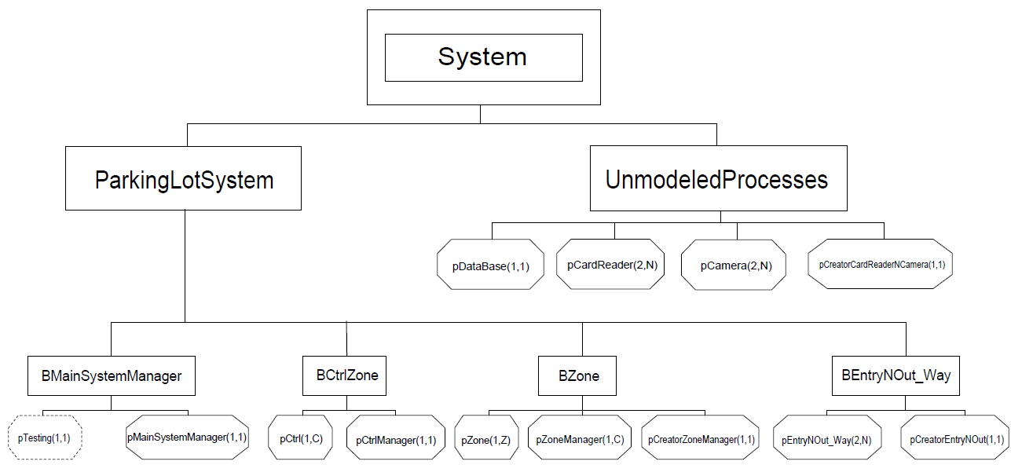

Figura 3. Arquitectura del modelo del sistema de parqueo de la PUJC

Como se aprecia en la figura 3, el sistema cuenta con dos bloques principalesllamados ParkingLotSystem y UnmodeledProcesses. El primer bloque está conformado por los procesos y elementos que se han modelado con un mayor nivel de detalle; por el contrario, en el segundo bloque se encuentran los elementos del sistema que no se han modelado sino que se han considerado como procesos, los cuales reciben un valor y retornan otro pero sin realizarse un procesamiento específico de la información, dado que no es de interés del proyecto modelarlos.

Las tablas 2 y 3 describen las funciones generales de cada bloque y de los procesos del sistema de parqueo, respectivamente:

|  |  |
| --- | --- |
| **Nombre del bloque** | **Propósito/Función** |
| ParkingLotSystem | Tiene como propósito agrupar los bloques BMainSystemManager, BCtrlZone y BZone. Adicionalmente es el bloque que tiene más interacción con el Administrador. |
| UnmodeledProcesses | Tiene como propósito agrupar los procesos no modelados que son: pDataBase, pCardReader, pCamera y pCreatorCardReaderNCamera. En este bloque se da lugar a la validación de usuarios permitidos para ingresar o salir del sistema de parqueo. |
| BMainSystemManager | Agrupa los procesos pMainSystemManager y el proceso pTesting[3], este bloque interactúa principalmente con el Administrador. |
| BCtrlZone | Agrupa los procesos pCtrl y pCtrlManager, interactúa básicamente con los bloques BMainSystemManager y BZone. |
| BZone | Agrupa los procesos pZone, pZoneManager, pCreatorZoneManager. Interactúa principalmente con el bloque BCtrlZone y el usuario. |
| BEntryNOut_Way | Agrupa los procesos pEntryNOut_Way y pCreatorEntryNOut_Way. Interactúa principalmente con los procesos del bloque UnmodeledProcesses y con el usuario. |

Tabla 2. Descripción de los bloques del sistema de parqueo.

|  |  |
| --- | --- |
| **Nombre del proceso** | **Funciones** |
| pDataBase | Este proceso representa los repositorios de datos del sistema, además está encargado de evaluar si un usuario está habilitado para ingresar o salir del sistema de parqueo. |
| pCardReader | Este proceso representa al lector de carnés y se encarga de entregar el código del usuario que está por ingresa o salir del sistema de parqueo. |
| pCamera | Este proceso representa la cámara que captura la placa del vehículo y la entrega al sistema para evaluar si el usuario está permitido para ingresar o salir del sistema. |
| pCreatorCardReaderNCamera | Proceso encargado de crear los procesos pCardReader y pCamera, y asignarlos a su respectivo proceso pEntryNOut_Way. |
| pEntryNOut_Way | Este proceso representa una entrada o salida principal, es el encargado de interactuar con el usuario. Adicionalmente es el único proceso que interactúa con los procesos pDataBase, pCardReader, pCamera y pCreatorCardReaderNCamera. |
| pCreatorEntryNOut_Way | Proceso encargado de crear el proceso pEntryNOut_Way. |
| PZone | Este proceso representa una zona del sistema e interactúa con el controlador de zonas reportando el ingreso o salida de un vehículo, dependiendo de la secuencia de señales del conjunto de sensores que se reciba. |
| pZoneManager | Proceso encargado de crear instancias del proceso pZone y a su vez asignarle su respectivo proceso pCtrl. |
| pCreatorZoneManager | Proceso encargado de crear los procesos pZoneManager y asignarle a éste su respectivo controlador de zonas. |
| pCtrl | Este proceso representa un controlador de zonas y está encargado de controlar los procesos pZone, adicionalmente reporta el estado de las plazas libres y totales que posee cada zona. |
| pCtrlManager | Proceso encargado de crear los procesos pCtrl. |
| pMainSystemManager | Este proceso representa la interfaz directa entre el administrador y el sistema, a través de este proceso se puede crear entradas y salidas principales, controladores de zona, zonas, hacer requerimientos de información, inicializar tanto plazas libres como plazas totales. |
| pTesting | Proceso que permite acoplar el sistema para hacer pruebas funcionales de caja negra. Este proceso no debe ser considerado en la fase de implementación del sistema de parqueo. |

Tabla 3. Descripción los procesos del sistema de parqueo.

Dentro de la arquitectura del sistema de parqueo presentada en la figura 3 se detallan algunos procesos que tienen como función crear instancias, para más información de dichos procesos ver la tabla 3. Dado que la arquitectura del sistema de parqueo se compone de bloques, no es posible crear instancias de procesos si éstos no se encuentran en el mismo nivel, lo anterior justifica la existencia de dichos procesos como *puentes* para la creación de procesos que se encuentren en su mismo nivel.

### Especificación del sistema de parqueo

El modelado del sistema de parqueo empieza desde los requerimientos de especificación del sistema, en este caso se desea que éste posea las funciones descritas en la tabla 1. La herramienta RTDS tiene la posibilidad de anexar al proyecto diagramas MSC, éstos son fundamentales para describir las especificaciones del sistema. Existen estrategias para el diseño y desarrollo de modelos, entre las cuales encontramos Top-Down y Bottom-Up. Top-Down es una estrategia donde se empieza desarrollando el modelo desde un alto nivel con una mínima abstracción y termina en bloques o procesos con altos niveles de abstracción. Bottom-Up es una estrategia que consiste en empezar a diseñar los elementos del sistema que tiene un alto nivel de abstracción y a partir de éstos se crean bloques más complejos. En el modelado del sistema de parqueo de la PUJC se hace uso de la estrategia Top-Down para la especificación de requerimientos del sistema que se encuentran descritos en diagramas de MSC, y para la implementación del sistema se hace uso de la metodología Botton-Up empleando SDL.

#### MSCs de las especificaciones del sistema

En la figura 3 detalla que el sistema de parqueo posee dos grandes bloques y a su vez estos contienen sub-bloques y procesos. Dado que la practicidad de especificar el sistema en alto nivel sin tener en cuenta un alto nivel de abstracción, es mucho más sencillo que hacer el proceso contrario; se elabora un MSC que tiene como finalidad mostrar un escenario en el cual se describa la interacción de los dos bloques principales: ParkingLotSystem y UnmodeledProcesses. La figura 4 muestra la interacción entre los dos bloques ParkingLotSystem y UnmodeledProcesses, el escenario que se describe es el acceso de un vehículo al sistema de parqueo. En este MSC encontramos tres agentes interactuando entre sí los cuales son: Env, ParkingLotSystem y UnmodeledProcesses. El agente Env representa el ambiente o medio por el cual el sistema intercambia mensajes con el usuario o con los sensores. El procedimiento que describe el acceso de un vehículo al sistema de parqueo de la PUJC está dado por la siguiente secuencia:

1. El proceso Env envía una señal al bloque ParkingLotSystem llamada sLoopInductive_Entrance que indica que un vehículo está en la portería principal.
2. El bloque ParkingLotSystem necesita verificar que el usuario que desea ingresar al sistema de parqueo está autorizado. Para ello, necesita saber su identificación y la placa del vehículo. Con la señal sEnableCarReader habilita el lector de carnés.
3. Una vez que el bloque ParkingLotSystem tenga el código del usuario, habilita la toma de la foto a la placa, para ello intercambia el mensaje sRequestPlate con el bloque UnmodeledProcesses.
4. El bloque UnmodeledProcesses envía la placa como un charstring al bloque que hizo la consulta.
5. Una vez que se tenga la información del usuario es indispensable validarla y determinar si se le otorga el acceso o no al sistema. Para ello envía un requerimiento al bloque UnmodeledProcesses esperando la señal sOkUser que confirma que el usuario está habilitado para usar el sistema de parqueo o sNoRegis_User que indica que el usuario no está permitido para usar el sistema de parqueo.
6. Si el usuario está habilitado para usar el sistema de parqueo entonces se efectúa una serie de pasos para darle bienvenida al usuario. Para ello se envía una señal a la talanquera para que permita el paso del vehículo, una vez que éste haya pasado, un sensor envía dicha señal indicando que es seguro bajar la talanquera y el bloque ParkingLotSystem culmina enviando la señal sDownBarrier, quedando así disponibles los dos bloques para interactuar nuevamente.

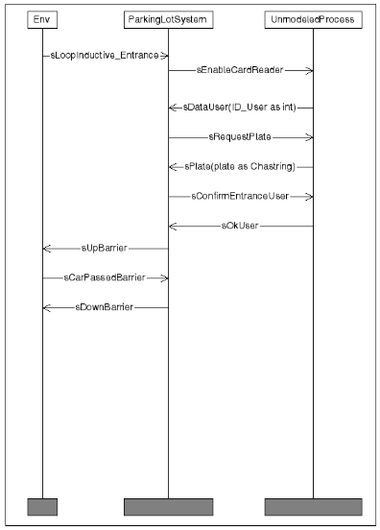

Figura 4. MSC ingreso vehículo al sistema de parqueo de la PUJC

El escenario que representa la salida de un vehículo del sistema de parqueo de la PUJC es similar al comportamiento descrito en la figura 4, la diferencia radica que el agente Env o entorno envía una señal sLoopInductive_Exit y en el momento que el bloque ParkingLotSystem desea verificar si el usuario está autorizado para salir, envía una señal sConfirmOutUser.

Los MSCs son útiles para describir la interacción entre agentes, que si bien pueden ser entre bloques también sirven para describir el comportamiento a nivel de procesos. Como se muestran en las figuras 5 y 6 que representan los MSCs de la inicialización del sistema cuando éste empieza por primera vez. Los requerimientos del sistema son los siguientes:

* El sistema debe de tener por lo menos una entrada y una salida principal.
* Cada entrada y salida principal debe una cámara la cual retorna el valor de la placa del vehículo a partir de una foto y un lector de carnés.
* El sistema tiene por lo menos una zona con su respectivo controlador. La zona cuenta con sus respectivos sensores para indicar si un vehículo ha ingresado o salido de dicha zona.
* Cuenta con un repositorio de datos donde se encuentran los códigos y sus placas asociadas que están autorizadas para el acceso o salida del sistema de parqueo de la PUJC.

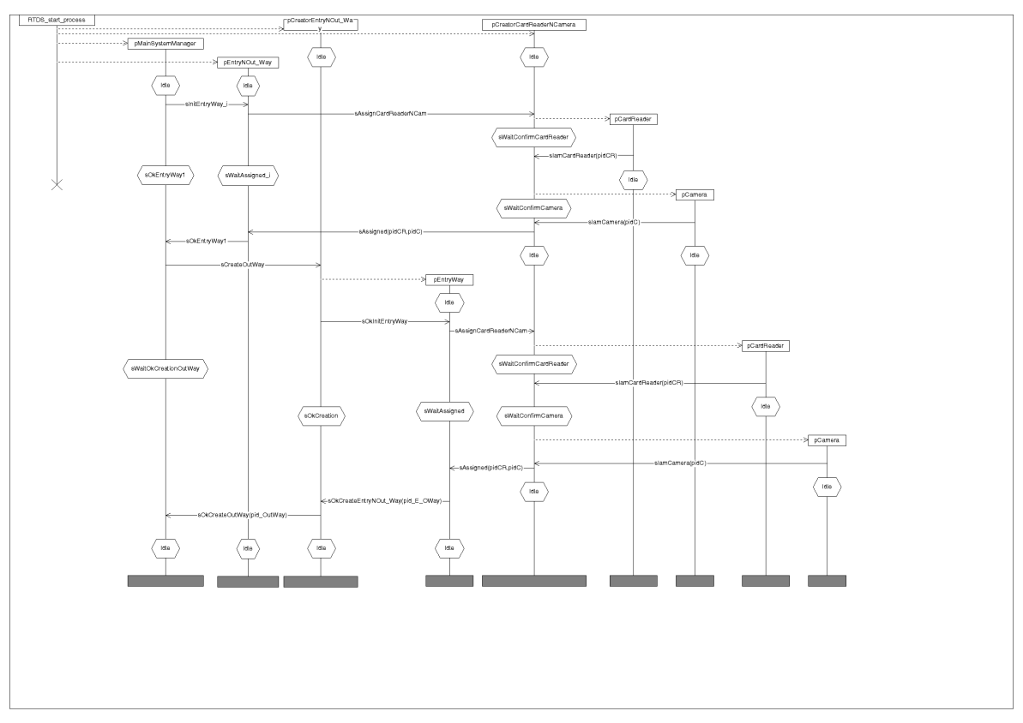

Figura 5. Inicialización entrada y salida principal del sistema

La figura 5, detalla la interacción entre procesos del bloque ParkingLotSystem y los procesos del bloque UnmolededProcesses. Inicialmente el sistema contiene una instancia de cada uno de los procesos de la figura 3. El proceso pMainSystemManager se encarga de asociar el proceso pEntryNOut_Way a su tabla de entradas principales; para ello envía una señal llamada sInitEntryWay_i al proceso pEntryNOut_Way. A partir de esta solicitud lo que va a pasar es que éste proceso necesita que se le sea asignado un lector de carnés, pCardReader, y una cámara, pCamera. El proceso que tiene la facultad de instanciar estos procesos es pCreatorCardReaderNCamera, una vez éste haya creado el lector de carnés y la cámara, enviará una señal al proceso pEntryNOut_Way con los identificadores correspondientes. El proceso pMainSystemManager cuando reciba la señal sOkEntryWay1 por parte de pEntryNOut_Way indicará que la primera entrada principal ha sido exitosamente creada, entonces se procede a crear una salida principal. La interacción de los procesos es muy parecida a la inicialización de la primera entrada principal, solo cambia que el proceso pMainSystemManager solicita al agente pCreatorCardReaderNCamera instanciar un proceso pEntryNOut_Way y envíe la señal correspondiente a este último para que se le sea asociado un lector de carnés y una cámara. El proceso de inicialización termina cuando el proceso de creación de entradas y salidas principales envía un mensaje al proceso pMainSystemManager llamada sOkCreateOutWay asociando el identificador de dicha salida principal para que sea anexado en su lista de salidas principales.

La figura 6 describe la inicialización de los procesos del bloque ParkingLotSystem, el objetivo de esta interacción es asociar a la zona y al proceso pZoneManager su respectivo controlador. El sistema de parqueo cuenta con controladores de tienen a su mando un conjunto de zonas; dado que el sistema es dinámico es posible que un controlador pueda tener más zonas, ya que el proceso pCtrl no se encuentra en el mismo bloque que pZone se necesita un proceso que sea capaz de crear más zonas, para ello se requiere del proceso pZoneManager. Lo anterior implica que cada proceso pCtrl tendrá asociado hasta *Z* zonas y un único proceso pZoneManager.

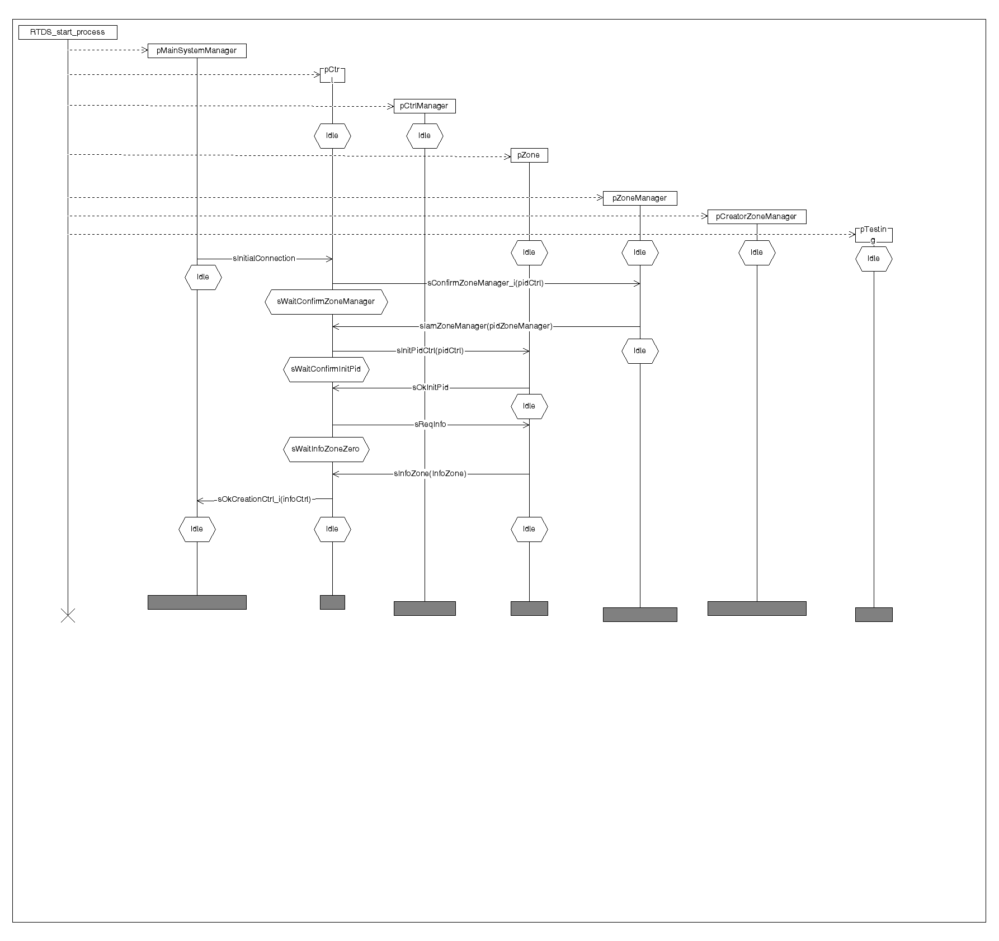

Figura 6. Inicialización de procesos del bloque ParkingLotSystem

La función de cada uno de las señales presentadas a partir de este momento se puede detallar en el Anexo B.

La tabla 4 explica el propósito de cada uno de los MSCs que se diseñaron para la descripción de las especificaciones del sistema de parqueo de la PUJC.

|  |  |
| --- | --- |
| **MSC** | **Descripción** |
| Figura 7. Creación de una entrada principal al sistema de parqueo. | El administrador solicita la creación de una entrada principal al sistema de parqueo. Básicamente se crea el proceso que representa una entrada principal y a éste se le asigna su respectiva cámara y lector de carné. El sistema si ha creado exitosamente la entrada principal, retorna una señal al administrador llamada sOkCreateE_W. Si el sistema tiene el cupo máximo de entradas principales retornará al administrador la señal sExcEntryWay en lúgar de sOkCreateE_W y no se efectuará el intercambio de señales para la asignación de cámara y lector de carnés. |
| Figura 8. Creación de una salida principal al sistema de parqueo | El administrador solicita la creación de una entrada principal al sistema de parqueo. Básicamente se crea el proceso que representa una entrada principal y a éste se le asigna su respectiva cámara y lector de carné. El sistema si ha creado exitosamente la entrada principal, retorna una señal al administrador llamada sOkCreateE_O. Si el sistema tiene el cupo máximo de entradas principales retornará al administrador la señal sExcOutWay en lúgar de sOkCreateE_O y no se efectuará el intercambio de señales para la asignación de cámara y lector de carnés. |
| Figura 9. Creación de una zona de parqueo cuando el controlador de zonas tiene asociado un pZoneManager | El administrador del sistema envía una señal al proceso pMainSystemManager para crear una zona en un controlador específico, con una inicialización de plazas libres y totales de la zona. Para la solicitud de la zona se usa la señal sAddZone donde su primer parámetro es el número del controlador de zona, el suegundo y tercero son las plazas totales y libres de la zona respectivamente. Si la creación de la zona es exitosa el proceso pMainSystemManager lo hará saber al administrador a través de la señal sOkCreateZone de lo contrario enviará la señal sExcLimitZones, ésta señal se da antes que el proceso pZoneManager haga una instancia del proceso pZone. |
| Figura 10. Creación de una zona de parqueo cuando el controlador de zonas no tiene asociado un pZoneManager | El administrador del sistema envía una señal al proceso pMainSystemManager para crear una zona en un controlador específico. Este escenario es muy parecido al de la figura 9 la diferencia es que el controlador de zonas no tiene un proceso pZoneManager asociado, por lo cual solicita su creación, una vez creado el pZoneManager y asociado a su respectivo controlador de zonas el intercambio de señales respecto a la figura 9 son los mismos. |
| Figura 11. MSC ajustes de parámetros a una zona de parqueo recién creada. | Este MSC representa el intercambio de señales para la inicialización de una zona de parqueo, en este diagrama a la zona se le asigna un controlador y se ajusta su capacidad de aparcamiento de vehículos. |
| Figura 12. MSC creación de un controlador de zonas al sistema de parqueo | El administrador solicita al sistema de parqueo crear un controlador de zonas por medio de la señal sCreateCtrl que recibe el proceso pMainSystemManager. Si la creación es exitosa el proceso pMainSystemManager retornará una señal sOkCreateCtrl al administrador, de lo contrario, hará saber al administrador que no es posible tener más controladores de zonas con la señal sExcLimitCtrl. |
| Figura 13. MSC ingreso de un vehículo al sistema de parqueo. | Este escenario es similar al de la figura 4 presentada anteriormente pero a nivel de procesos. Dado que los procesos pCardReader, pCamera y pDataBase no han sido modelados, se ha colocado un temporizar en la vida del proceso pCamera que se llama timerProcessOCR el cual representa el tiempo de cómputo que tardaría el proceso pCamera para entregar a partir de una foto la placa de un vehículo en un tipo de dato charstring. |
| Figura 14. MSC Salida de un vehículo del sistema de parqueo. | Este escenario es similar al de la figura 13. La dieferencia es que en este escenario el vehóculo está por salir del sistema de parqueo, básicamente el proceso de verificación de usuario habilitado para salir es el mismo que cuando el suaurio está por ingresar con la diferencia que ésta validación se hace a través de la señal sConfirmOutUser. |
| Figura 15. MSC usuario no autorizado intentando ingresar al sistema de parqueo de la | Este escenario representa el caso cuando un usuario desea ingresar al sistema de parqueo de la PUJC pero éste no está habilitado para hacerlo. La dinámica de verificación del usuario es la misma que la figura 13, solo que la respuesta por parte del proceso pDataBase es negativa y no se le da acceso al usuario de ingresar. |
| Figura 16. MSC usuario no autorizado intentando salir del sistema de parqueo de la PUJC. | Este escenario representa el caso cuando un usuario desea salir del sistema de parqueo de la PUJC pero éste no está habilitado para hacerlo. La dinámica de verificación del usuario es la misma que la figura 14, solo que la respuesta por parte del proceso pDataBase es negativa y no se le da acceso al usuario de salir. |
| Figura 17. MSC usuario ingresando a una zona del sistema de parqueo. | Este MSC representa el escenario el cual un vehículo va a ingresar a una zona del sistema. Para saber que un usario ha ingresado se tiene que cumplir la siguiente secuencia: Se interrumpe el primero sensor infrarrojo, sIR1_Zone, posteriormente el vehóculo interrumpe el sensor infrarrojo 2, sIR2_Zone y finalmente se verifica que es un vehiculo por la señal capturada en el sensor inductivo sLoopInductive_Zone. La zona reportará que ha ingresado un vehículo a su respectivo controlador con la señal sEntered_Car. Otra posibilidad que es válida para el ingreso del vehiculo es cuando se interrumpe el sensor infrarrojo 4, luego el sensor infrarrojo 3 y finalmente la recepción de la señal del loop inductivo. |
| Figura 18. MSC usuario saliendo de una zona del sistema de parqueo. | Este MSC representa el escenario el cual un vehículo va a salir de una zona del sistema. Para saber que un usario ha ingresado se tiene que cumplir la siguiente secuencia: Se interrumpe el primero sensor infrarrojo 3, sIR3_Zone, posteriormente el vehíulo interrumpe el sensor infrarrojo 4, sIR4_Zone y finalmente se verifica que es un vehiculo por la señal capturada en el sensor inductivo sLoopInductive_Zone. La zona reportará que ha salido un vehículo de su zona a su respectivo controlador con la señal sOut_Car. Otra posibilidad que es válida para reconocer que un vehiculo va a salir de la zona es cuando se interrumpe el sensor infrarrojo 2, luego el sensor infrarrojo 1 y finalmente la recepción de la señal del loop inductivo. |
| Figura 19. MSC Ingreso y salida de un vehículo a través del proceso Testing | Este MSC representa la entrada y salida de vehículos en una zona del sistema, imagen lado izquierod y derecho respectivamente. La diferencia de este escenario a los de la figura 17 y 18 es que las señales de los sensores son simuladas desde el proceso pMainSystemManager. El controlador y la zona que se quiere entrar y sacar vehículos se da a través del proceso temporal pTesting. Cabe destacar que las señales de sensores generadas por el proceso pMainSystemManager no deben ser considerados en la implementación del sistema de parqueo. |

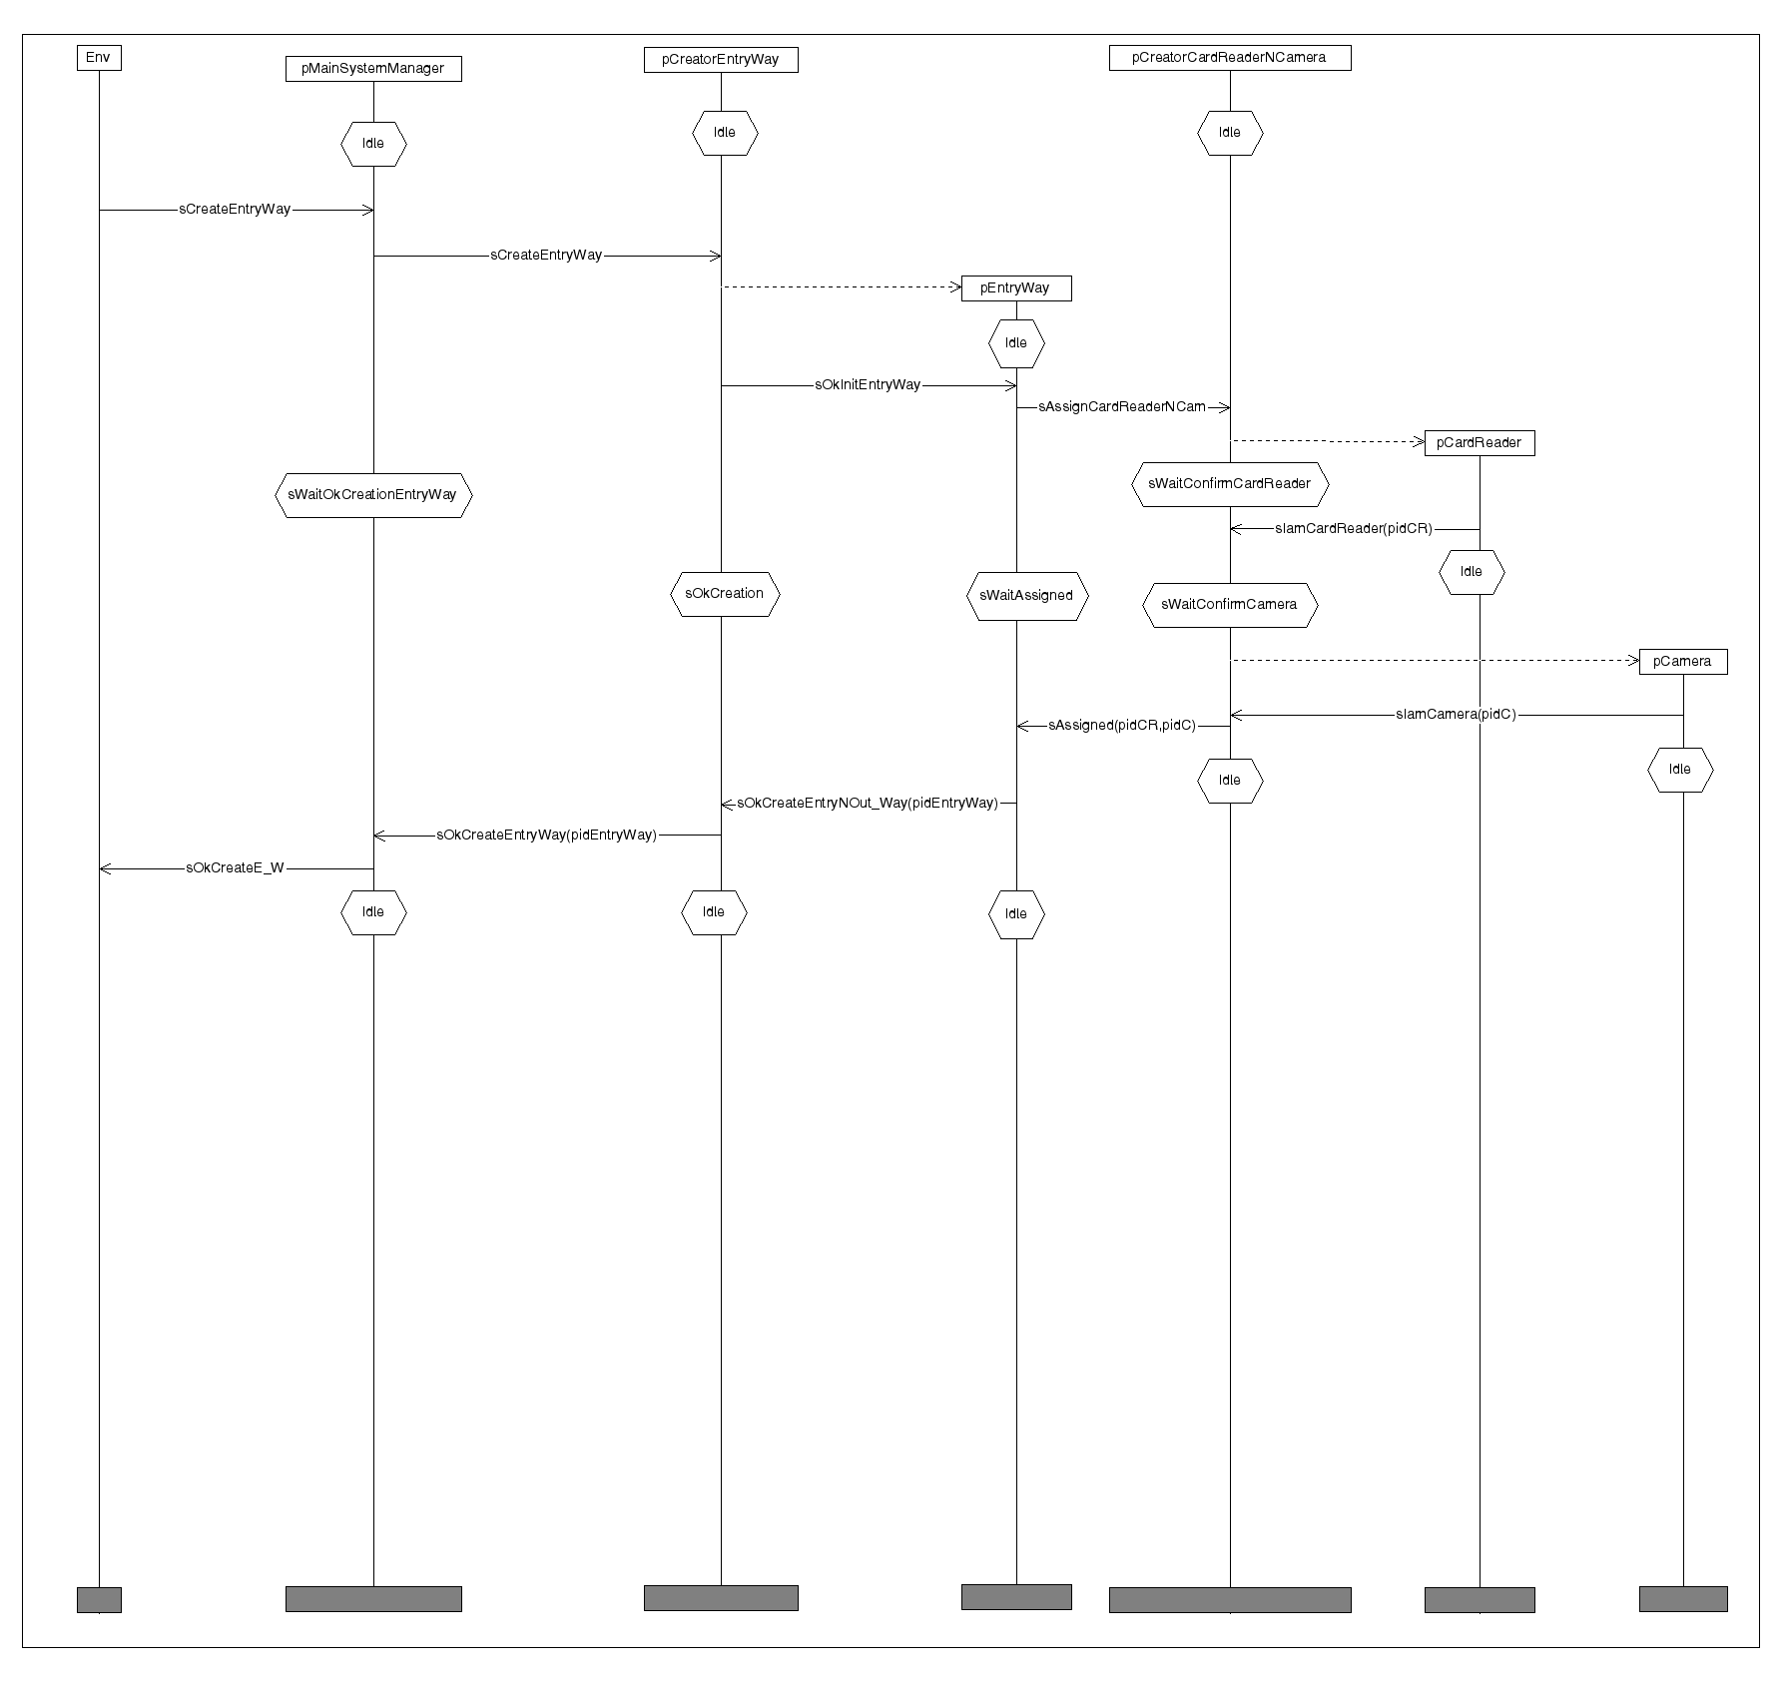

Figura 7. Creación de una entrada principal al sistema de parqueo.

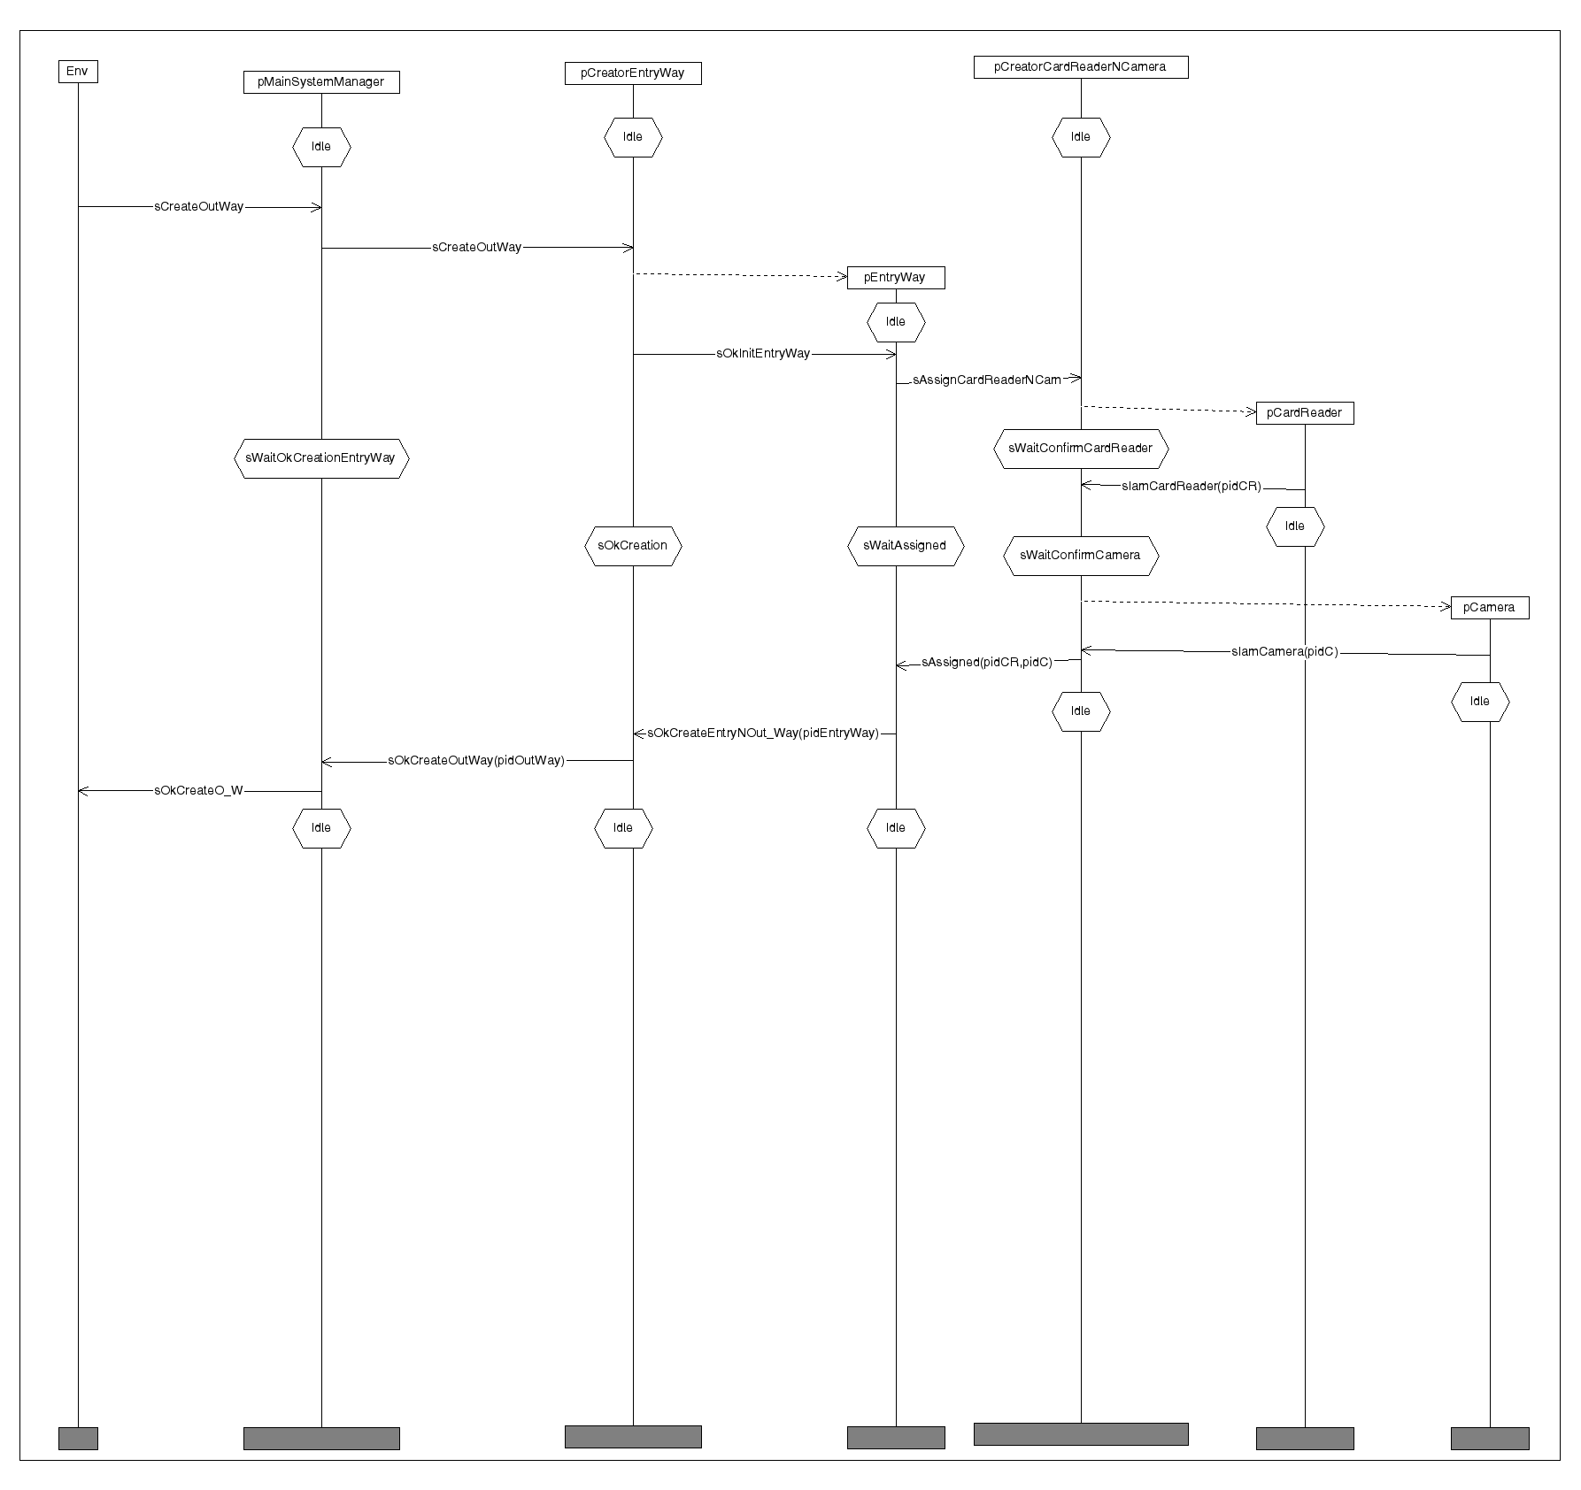

Figura 8. Creación de una salida principal al sistema de parqueo

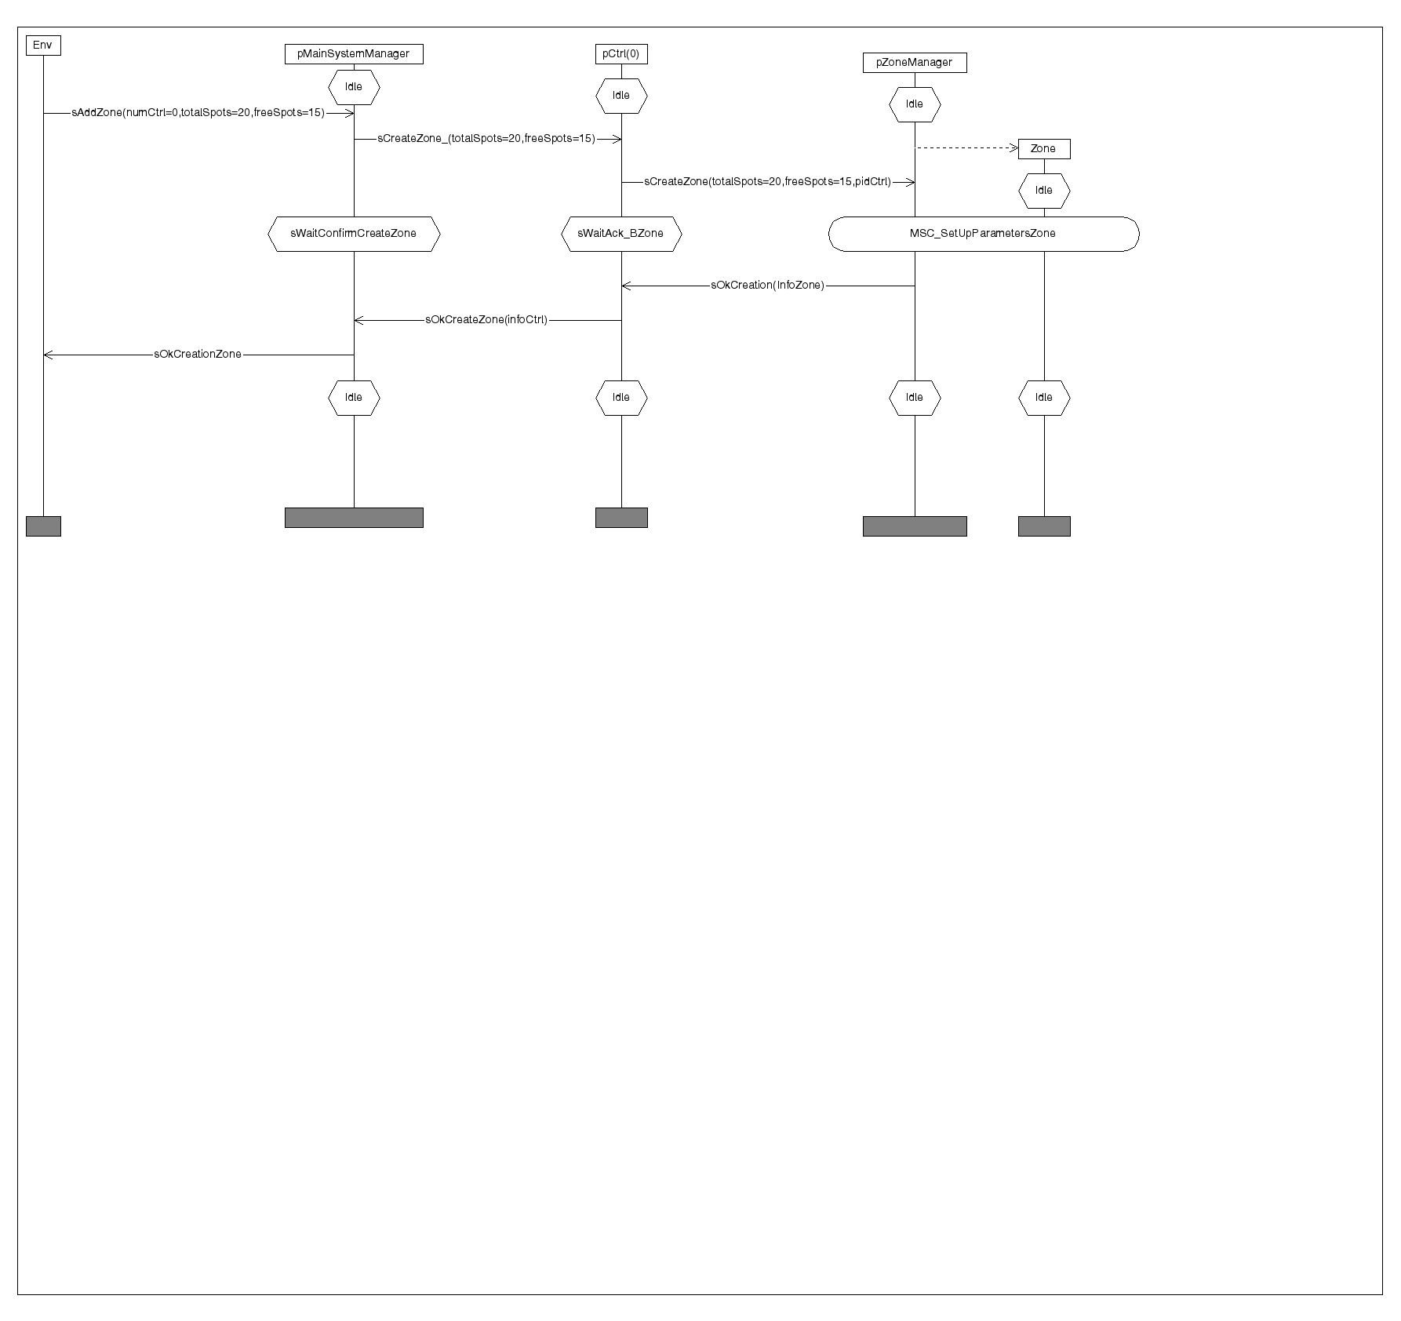

Figura 9. Creación de una zona de parqueo cuando el controlador de zonas tiene asociado un pZoneManager

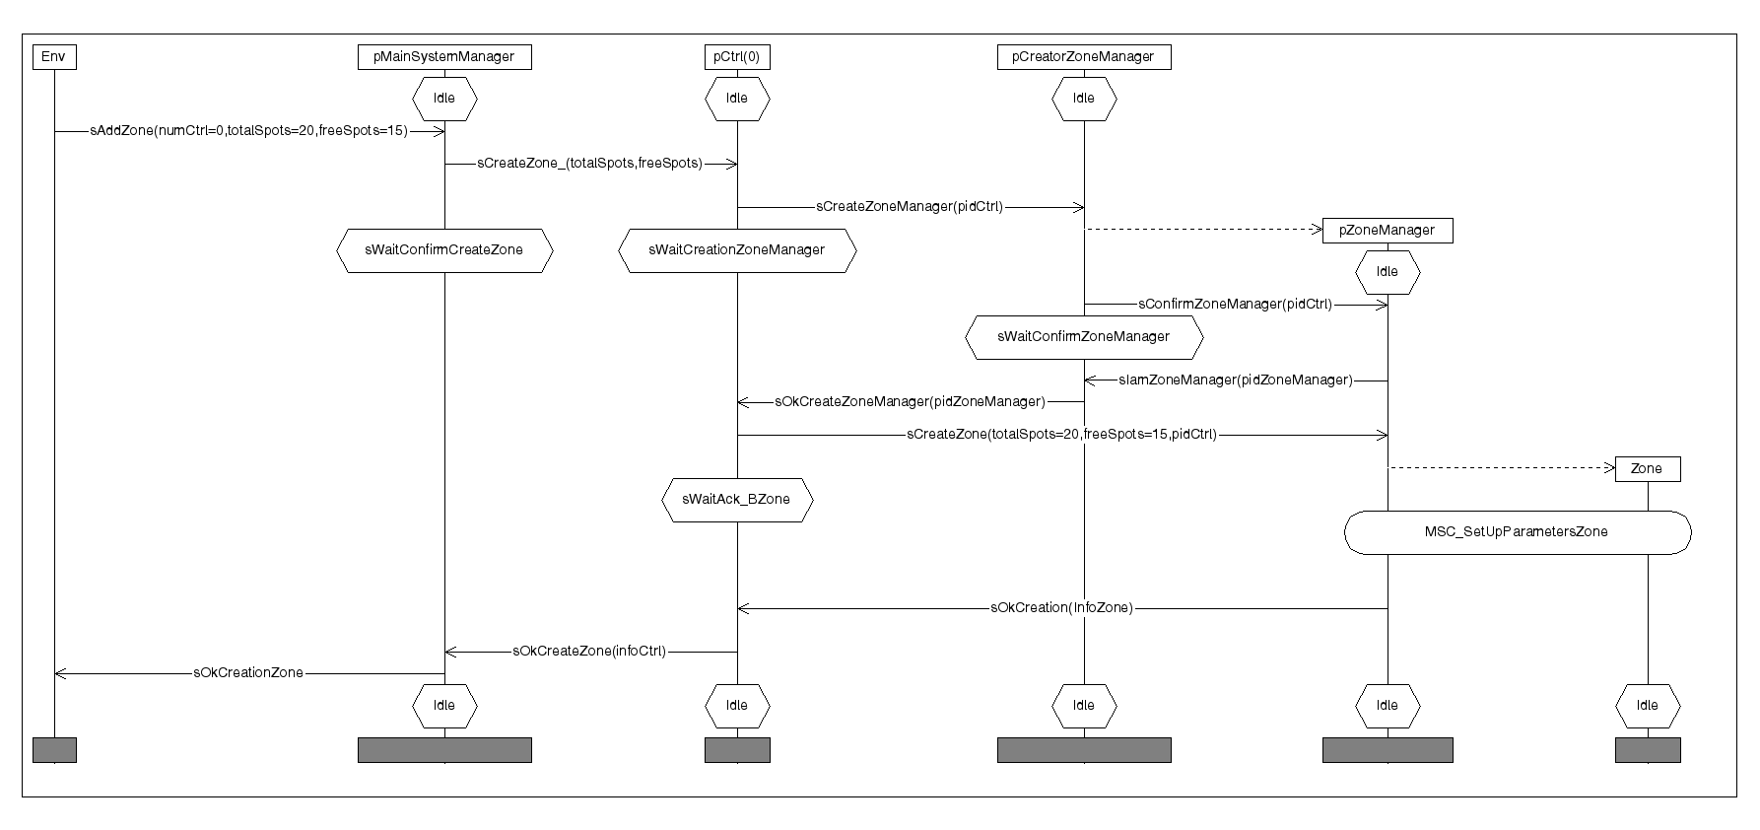

Figura 10. Creación de una zona de parqueo cuando el controlador de zonas no tiene asociado un pZoneManager

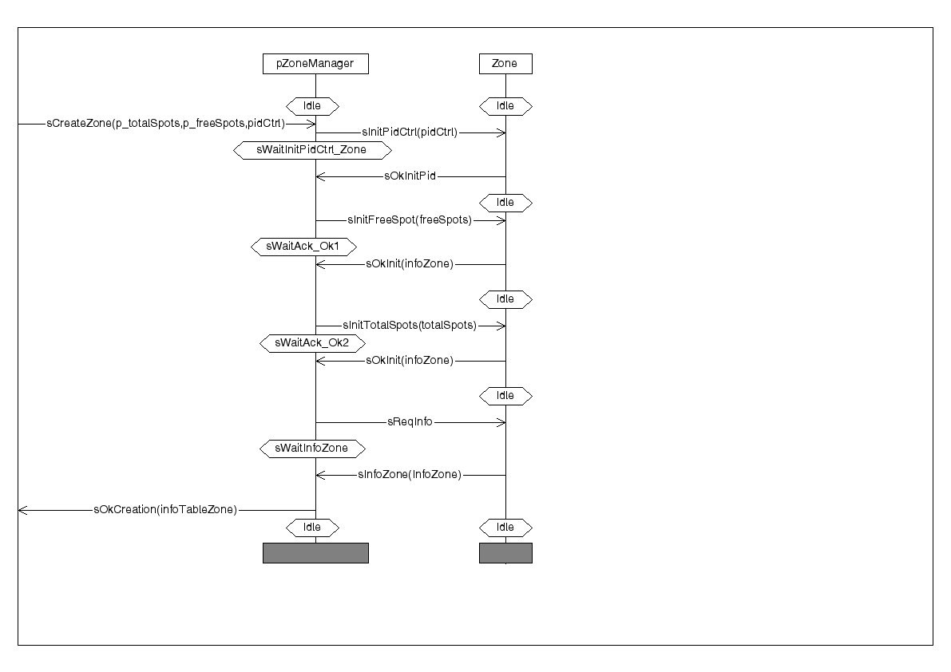

Figura 11. MSC ajustes de parámetros a una zona de parqueo recién creada.

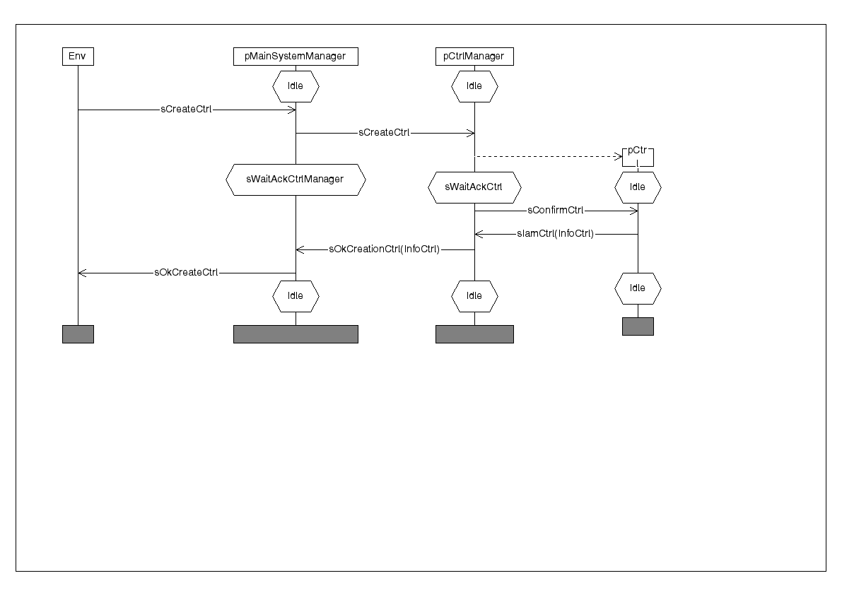

Figura 12. MSC creación de un controlador de zonas al sistema de parqueo.

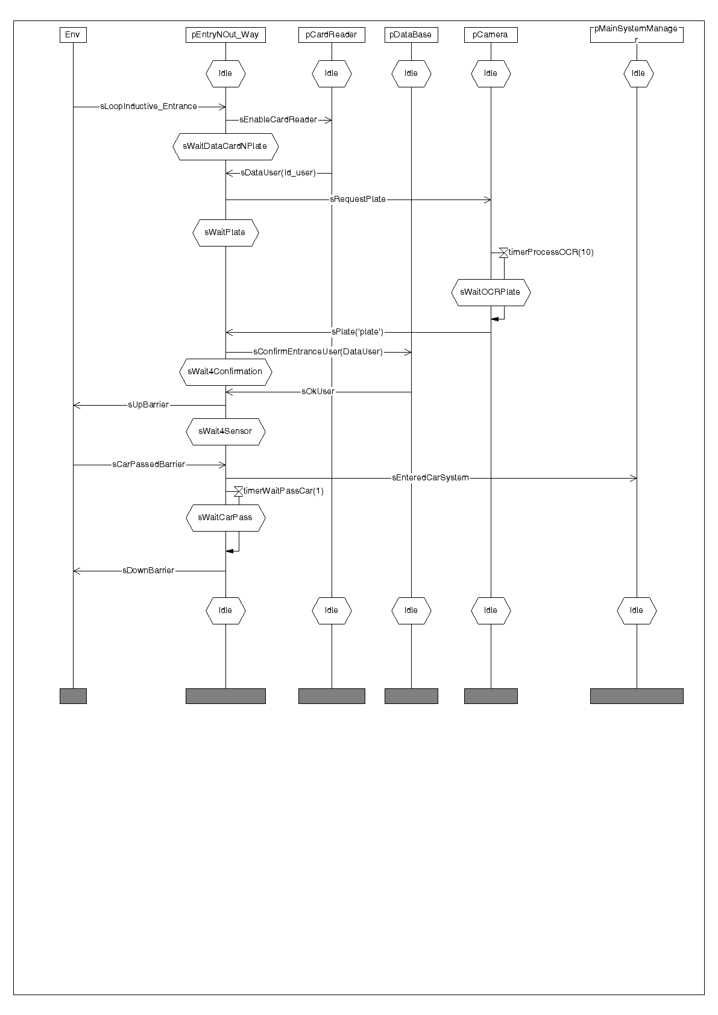

Figura 13. MSC ingreso de un vehículo al sistema de parqueo.

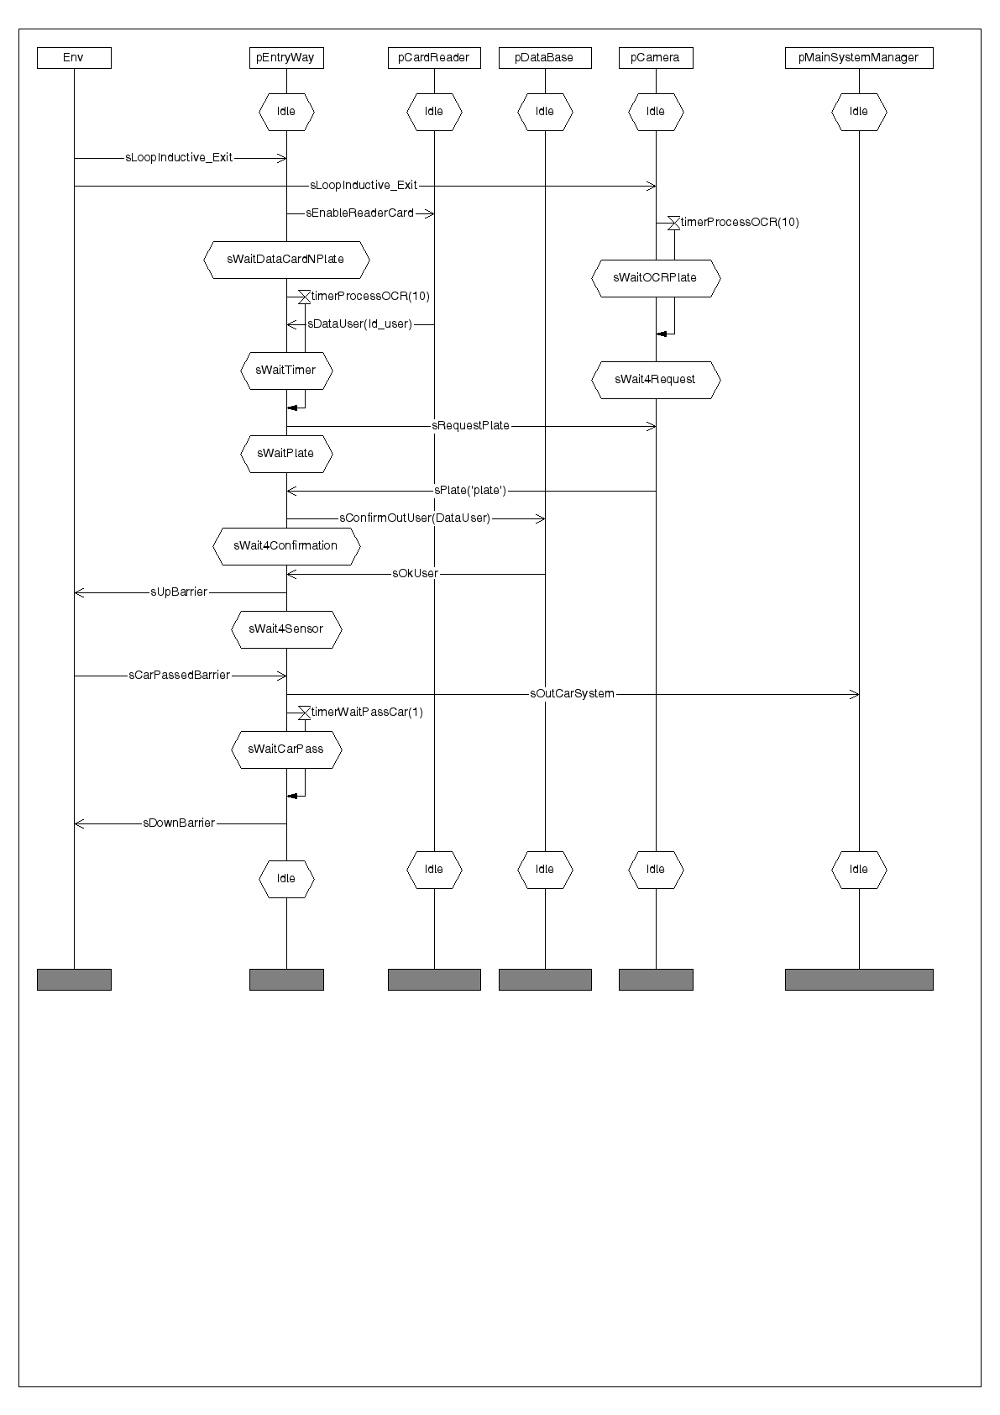

Figura 14. MSC Salida de un vehiculo del sistema de parqueo.

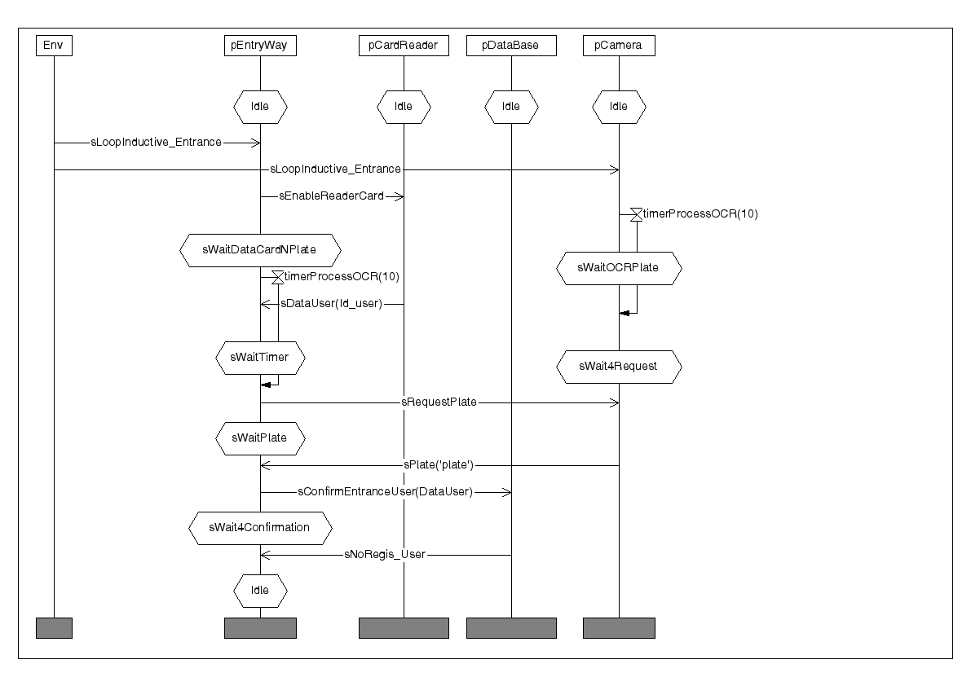

Figura 15. MSC usuario no autorizado intentando ingresar al sistema de parqueo de la PUJC.



Figura 16. MSC usuario no autorizado intentando salir del sistema de parqueo de la PUJC.

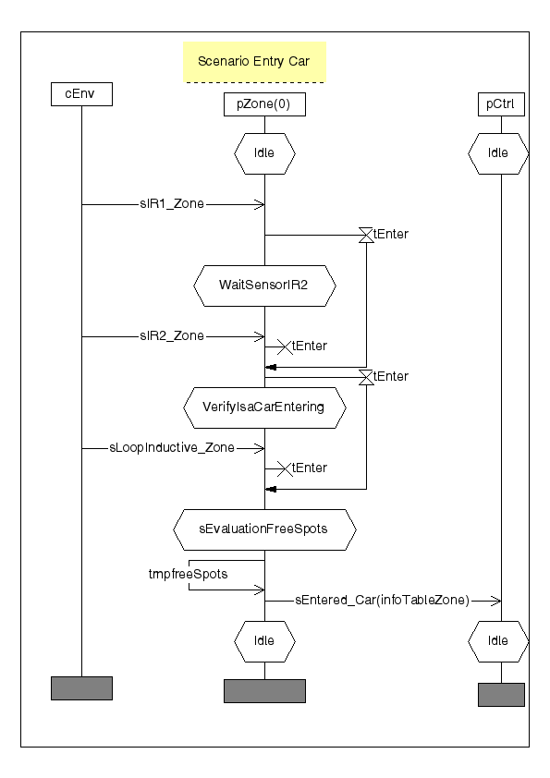

Figura 17. MSC usuario ingresando a una zona del sistema de parqueo.

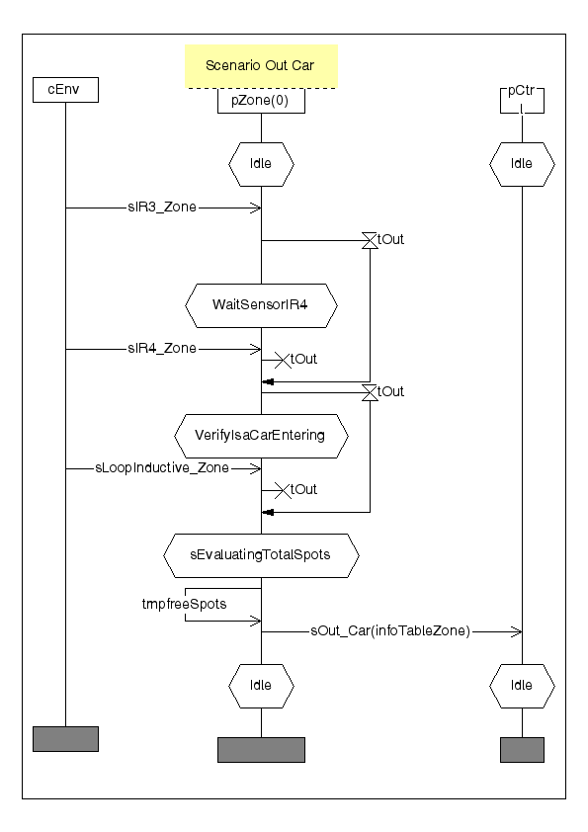

Figura 18. MSC usuario saliendo de una zona del sistema de parqueo.

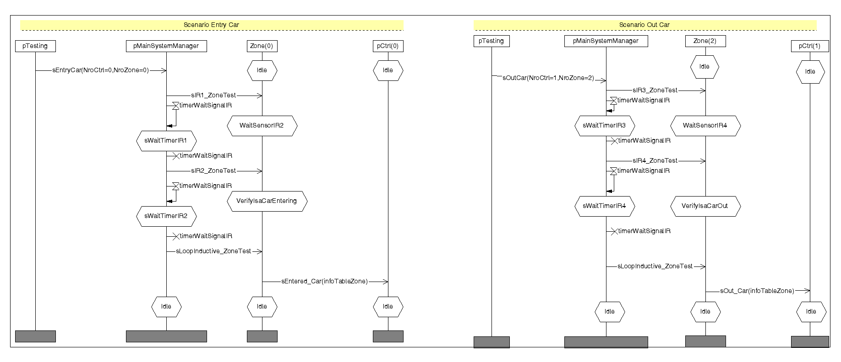

Figura 19. MSC Ingreso y salida de un vehículo a través del proceso Testing´

1. Una zona es un área donde se pueden aparcar vehículos y cuenta con un sistema de sensores para determinar cuando entran o salen los vehículos.
2. La autogestión del sistema se refiere a que el sistema de parqueo puede pedir información a los controladores de zonas de forma independiente.
3. El proceso pTesting solo tiene sentido en la fase de pruebas del modelo, pero no debe ser considerado en la fase de implementación.